References

そもそも奨学金について

Jasso

<http://www.jasso.go.jp/shogakukin/seido/>

文科省調査

<http://www.mext.go.jp/a_menu/koutou/shougakukin/main.htm>

東洋経済

<http://toyokeizai.net/articles/-/120579>

給付型奨学金くれるとこ

<https://xn--kus49bd41h.net/archives/67540341.html>

岩上(2015)をざっと見る。

明大の変な奴。先行研究はこれのreferenceからとってきた。内容はゴミなので読まなくていい。

キーワード的なまとめ

* 相対的貧困
* 私大の学費高騰
* ローン回避者がいるよね（自分の将来性を鑑みて貸与型の奨学金を借りず、進学しない人）→いいセレクションとして機能してるじゃん
* Jassoの奨学金は第1種が無利子、第2種が有利子
* 有利子は国立16.7%, 私立20.1%
* 無利子は国立11.3%, 私立8%
* 返済の義務なしは国立9.9%, 私立0.9%
* 高等教育機関への補助金増額
* 貸与型の奨学金は現状でも返納率8割ぐらい→じゃあもうあげちゃダメじゃん

先行研究（?）

* 朴澤(2008? 7?)：無利子貸与型の申請率と父親の平均年収に相関
* 伊藤・鈴木（2003）:育英会のやつは使徒自由の奨学金、また初年度以降継続の審査がないので、学年が進むにつれ学術関係以外のことに使うようになる傾向がある。
* 小林(2007):ローン回避行動をロジットで選択モデル推定。低所得者ほどローン回避することがわかった

小林(2007)を見る（高校生の進路希望要因）

キーワード的なまとめ

* 希望進路と決定進路の差は小さい
* 学力の進路決定への影響は男女で異なるっぽい
* 国公立の方が所得格差が小さい
* 男女の進学率の差は所得に従って小さくなる
* 女子の私学進学に所得格差感あるよね
* 自宅か否かは下の感じ

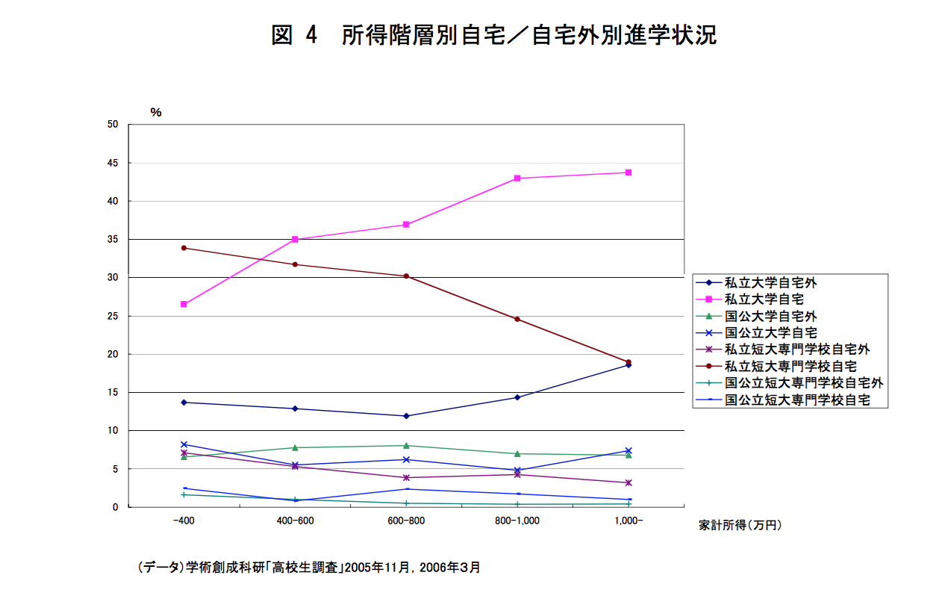

* 地域別、学校種別、自宅在宅は下の感じ

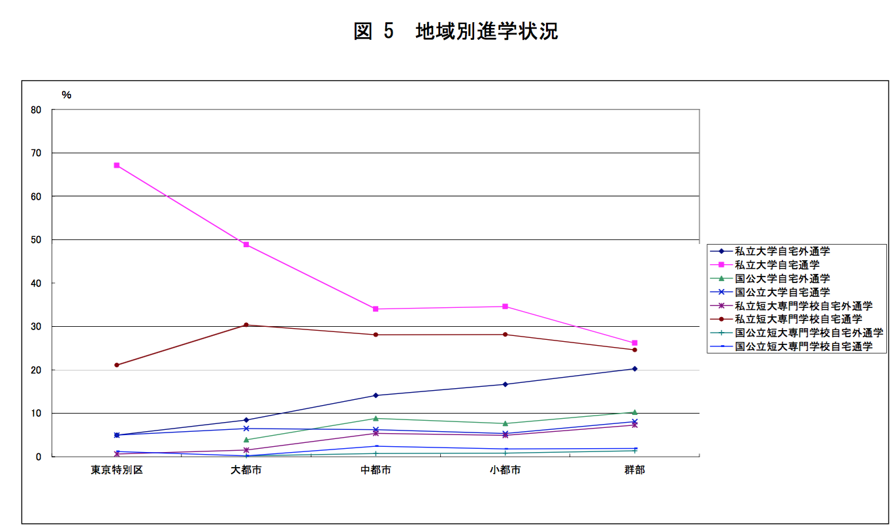

* ゆーても経済力ある方が学力あるよね。
* 女子の低学力層やばすぎうち

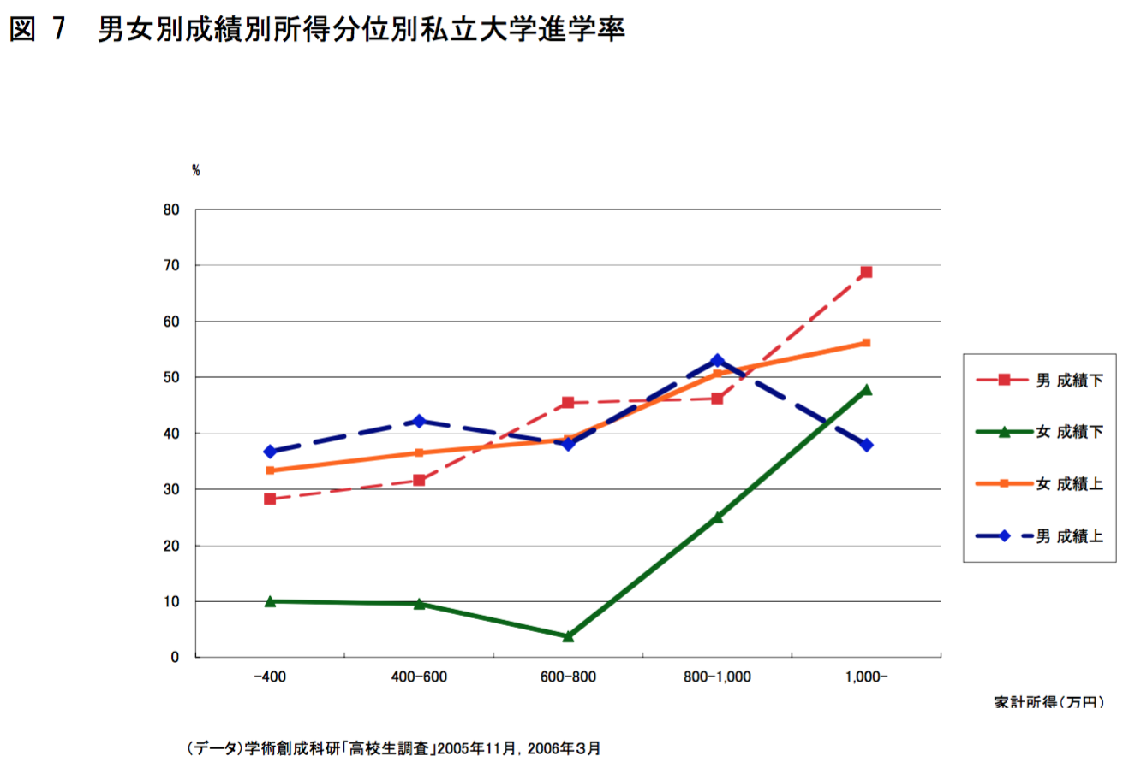

島(1999)が大学進学行動の論文レビューをしてる

藤村(2007)をざっと見る（大学進学に及ぼす学力・所得・貸与奨学金の効果）

キーワード的なまとめ

* 一人当たり県民所得と国公立大学進学率は負の相関
* 日本で奨学金の実証はひたすらに少ない
* 3期のパネルデータを使用
* 確定進路を多項ロジスティックで分析
* 変数は「兄弟数」「中3成績」「両親の教育年数」「年収」など
* 兄弟が多いと女子が進学しなくなる（表2）
* 学力による進学への影響は女子の方が男子よりも大きい（表2）
* 年収による効果も女子の方が男子よりも大きい（表2）
* 都市規模ごとの比較は表3。

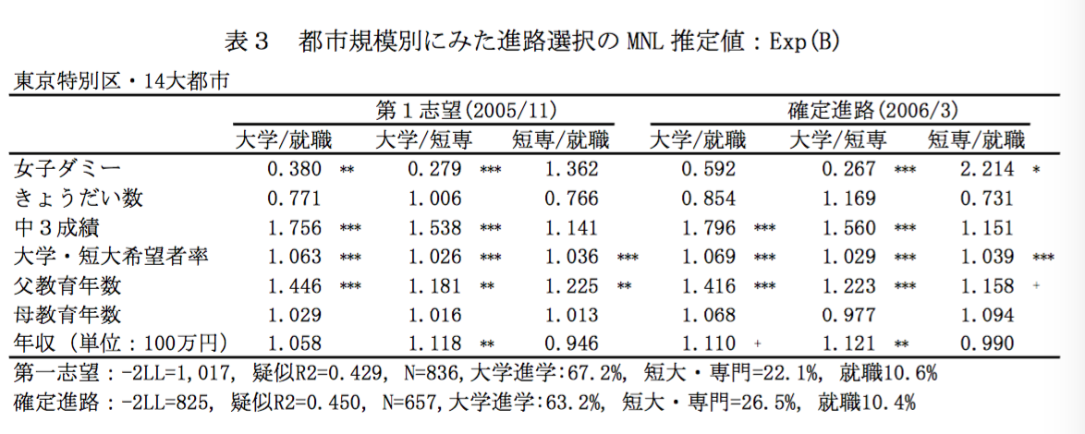

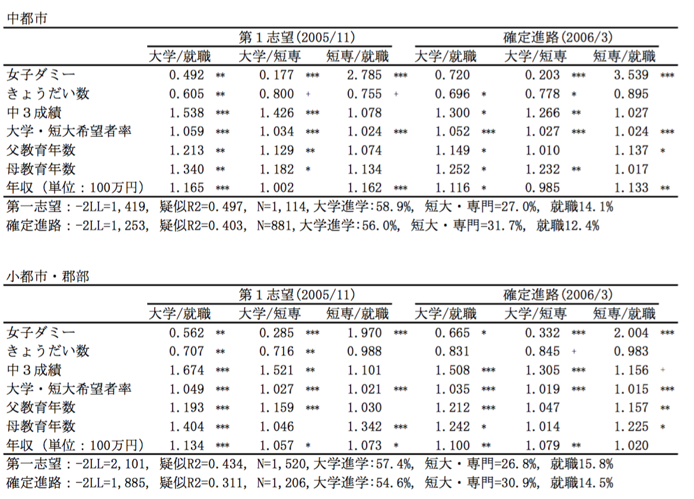

* さっきもそうだったけどやはり住んでるところの影響はデカいなぁ
* 「国立・自宅」「国立・外」「私立・自宅」「私立・外」の4種で生活スタイルが異なるよね

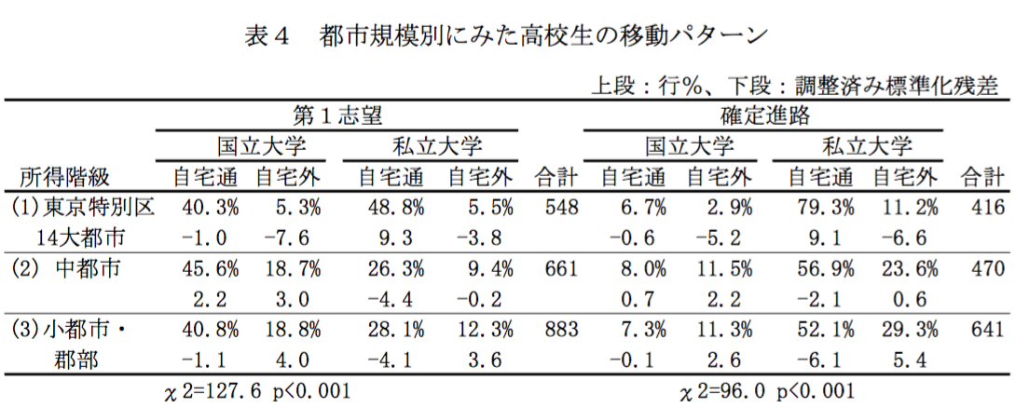

・国立大学は低所得者層の受け皿として機能しているっぽい

* 大学の難易度はどのように選択されるかは以下

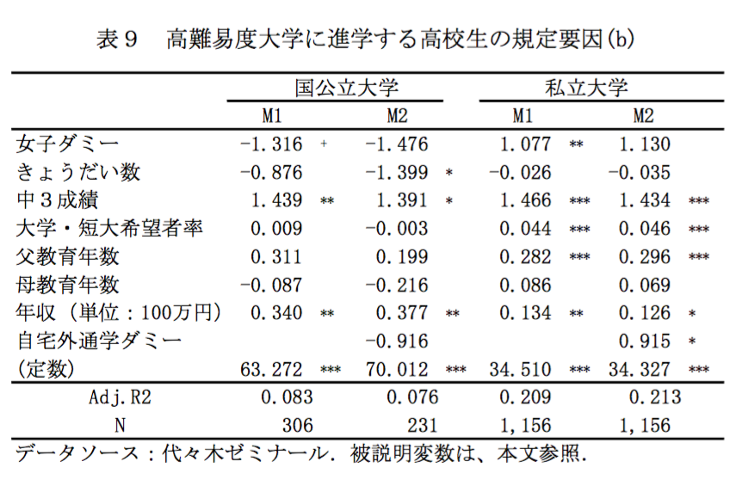

* 「高所得・高学歴」「低所得・低学歴」の二極化
* 奨学金は3-5から
* 志願・進学予測確率の高い生徒が入学した場合、経済的理由によりドロップ・アウ トする確率は低い。だが、予測確率が 0.2 以下の、本来であれば大学に志願ないし進学しそうも ない学生が経済的負担能力を越えて無理に入学した場合、経済的に苦況に立つ確率が高まるので ある。 （Manski, Wise 1983を参照）
* 「第二種奨学金予約採用ダミー」 を組み込んで大学進学脂肪・確定確率を出してる。低所得を支えてるっぽい
* 少なくとも低所得層については文化的阻害要因を考慮しなければ、貸与奨学 金が与えられると志願予想確率が底上げされる。その結果、入学後の経済的困難を理由に不本意 に中途退学する学生を繋ぎとめることができよう。

references

* Schwartz 1985, 1986がアメリカでの実証研究。給付型奨学金の効果を検出。貸与型には効果がないとした。
* Manski, Wise 1983; 大学進学予測確率が低い奴が進学するほど、途中で経済的な理由でドロップアウトする確率が高くなることを指摘

朴澤(2007)を見る(予約奨学金への申請と採用に対する都道府県別採用枠の効果)

キーワード的なまとめ

* Jassoの第1種奨学金予約採用について分析
* 予約採用とは入学前に予約するやつ
* 機会均等的な発想から行けば、予約採用の方が在学採用よりも望ましい？
* 予約採用は都道府県別に枠が割り当てられている。枠からあぶれることも当然ある
* 「適格者」のうち割り当てられた生徒の割合を「割り当て率」と呼ぶ
* 県ごとに割り当て率が大きく開いていることが問題化したことがある
* 注意すべきは、申し込んだやつの中での採用率しか出ていないということ（申請しないやつとかいる）

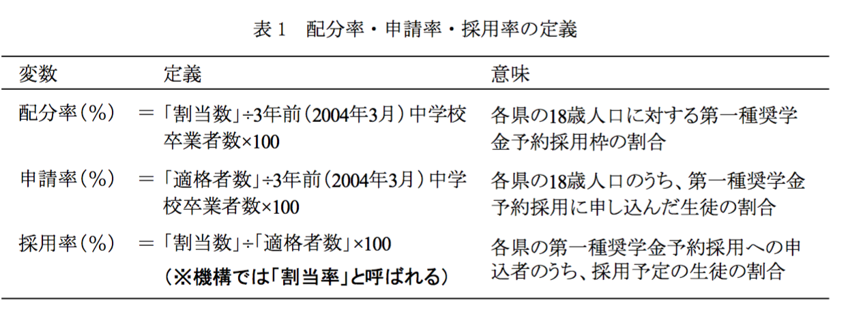

* ある県の採用率が低いのは申請率が高いためだが、そうした申請 率の高い県(≒父親世代の平均所得が低い県)ほど、採用枠がより多く割り当てられる(≒配分 率が高い)仕組みになっているのである。

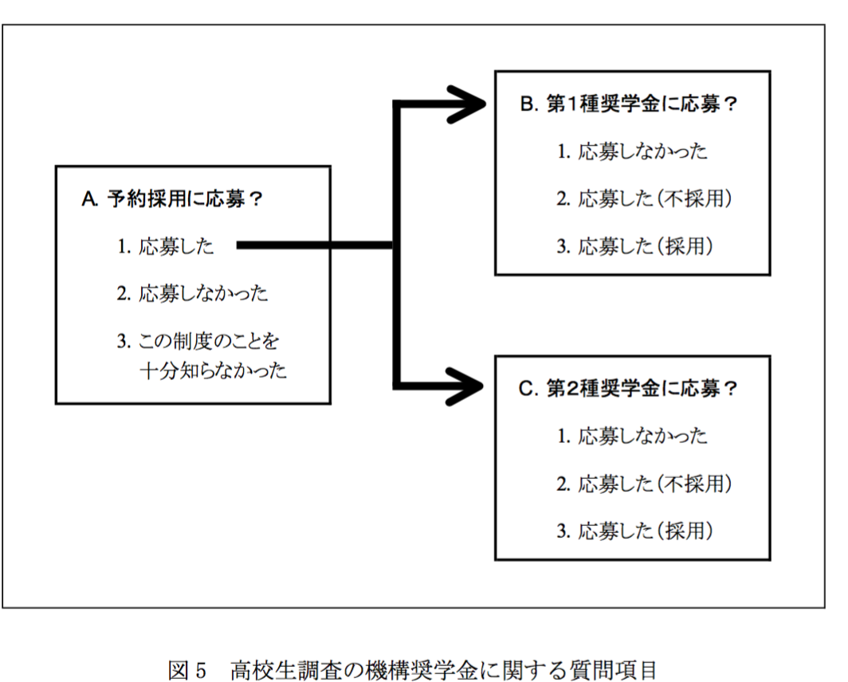

以上のような聞き方をした時、以下のような結果でした。

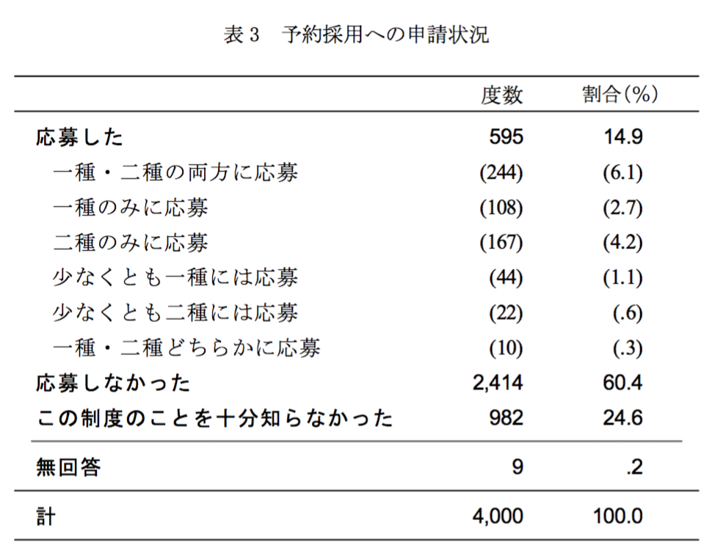

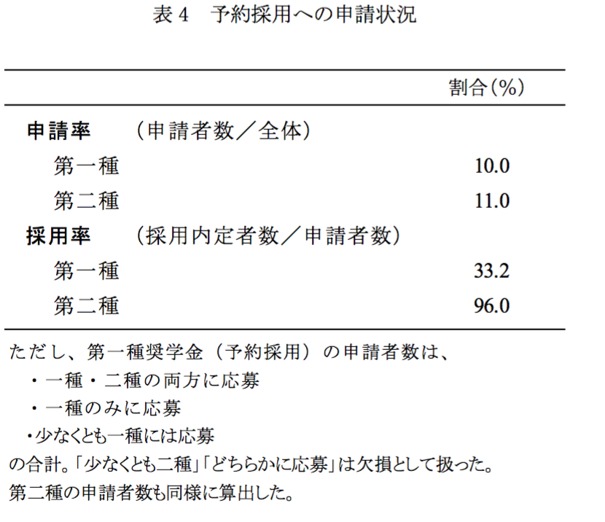

* また第1種の予約への申請をしたかいなかのダミーを従属変数としプロビット

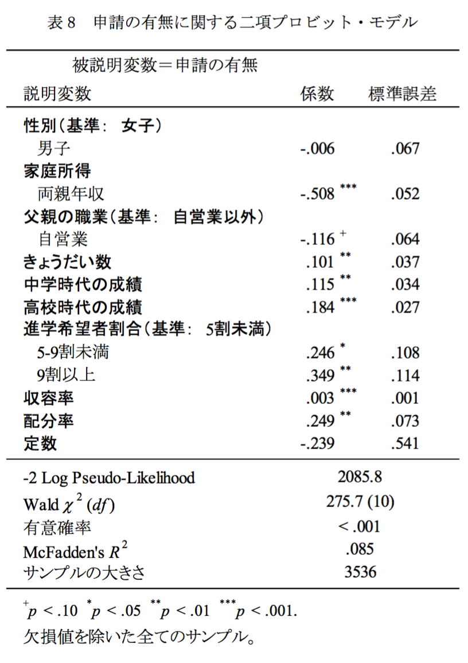

また、従属変数に「制度を知らなかった」可能性も加えると以下のよう。（かなりキモいけど）

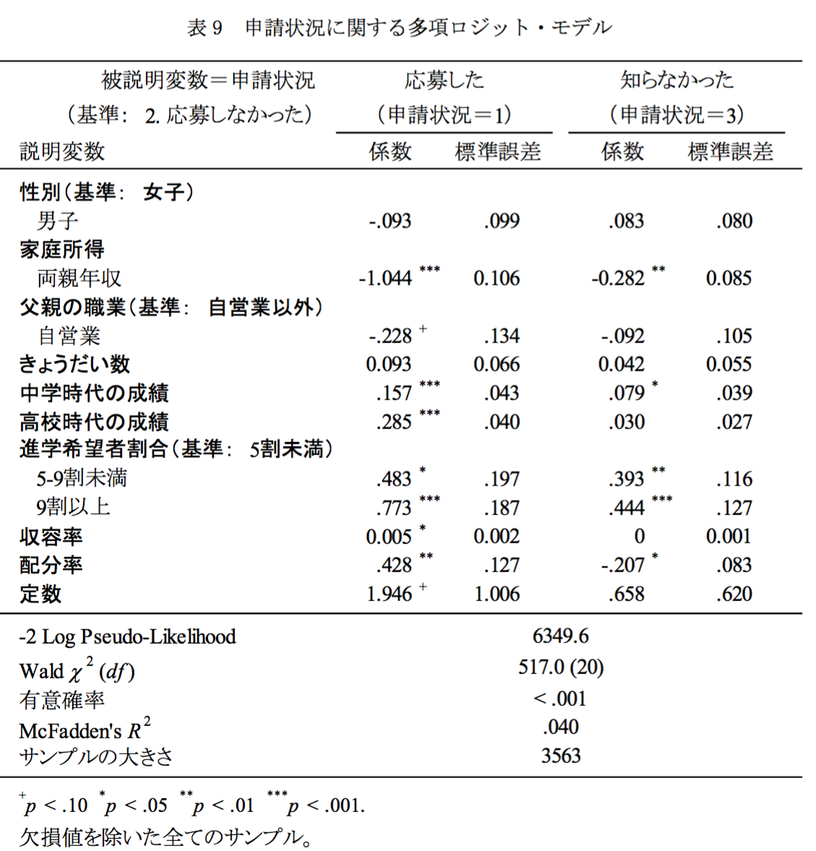

* 両親年収 が低いほど、中学時代の成績がよいほど、進学希望者が 5 割以上のクラスにいる人ほど、さらに は住んでいる県の配分率が低いほど、「応募しなかった」ではなく「知らなかった」と回答する 傾向にある。

採用かいなかでプロビット

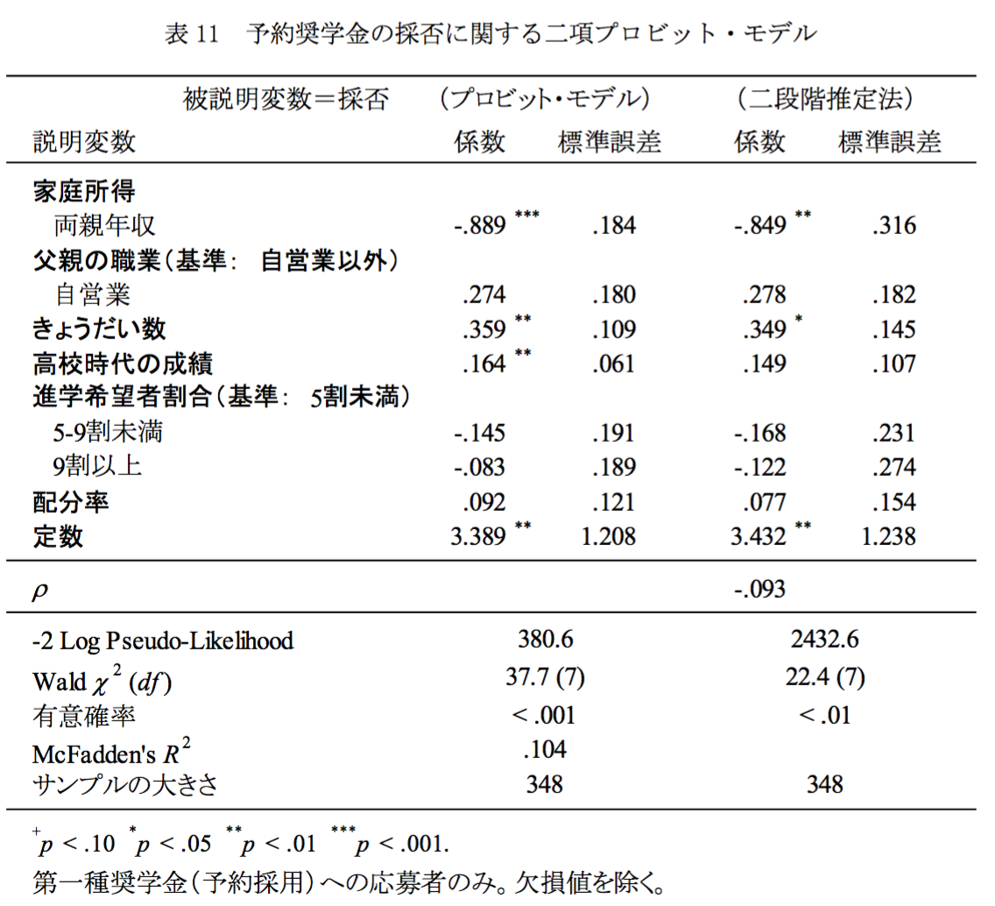

* へきっとやると、セレクションバイアスの存在は棄却されたらしい